Monitor talentontwikkeling evaluatiefase

Doel | Dit instrument helpt een teamleider en zijn projectteam om een langdurig ontwikkeltraject blijvend te overzien. Om gedurende het ontwikkeltraject na te gaan of het projectteam op schema ligt, is het belangrijk om op bepaalde momenten een pas op de plaats te maken. Zo kan bekeken worden hoe het ontwikkelproces verloopt. Valt de tussenbalans voldoende positief uit, dan kan de volgende ontwikkelfase met vertrouwen worden ingezet. Komen er te veel manco's aan het licht, dan is het raadzaam om die eerst aan te pakken, desnoods met enige vertraging. Het spreekt voor zich dat dit met de teamleider wordt gecommuniceerd.
Soort instrument | Checklist
Te gebruiken in de fase | Evalueren
Beoogde activiteit in de school | Teamleider en projectteam houden een tussentijdse evaluatie door het invullen van checklisten en het bespreken ervan. Mogelijk leidt dit tot het bijstellen van het ontwikkelproces.
Te gebruiken op niveau | Schoolniveau
Deelnemers en hun functie in de school | Teamleider en projectteam
Bron | SLO
Opmerkingen | Iedere fase kan worden afgesloten met behulp van een checklist. De checklist verschilt per fase.

Het instrument
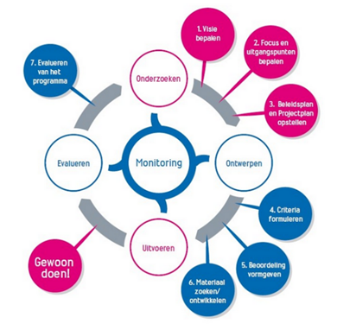
Eindbalans evaluatiefase

Projectteam: ………………………………………………….

Ingevuld dd: ………………………………………………….

In hoeverre zijn de onderstaande uitspraken van toepassing op de huidige situatie?

 | Kruis uw keuze aan:
 | ja | twijfel | nee
1. Beantwoordt talentontwikkeling aan de oorspronkelijke verwachtingen: is de beoogde meerwaarde van talentontwikkeling gerealiseerd?
2. Is het organisatorisch mogelijk om talentontwikkeling zonder al te grote problemen (breed) ingevoerd te krijgen?
3. Is de meerderheid van de betrokkenen enthousiast om talent-ontwikkeling (breed) Zijn er toereikende faciliteiten binnen school om te werken aan talentontwikkeling?
4. Zijn leerlingen enthousiast over de invoering van talentontwikkeling?
5. Is talentontwikkeling voldoende ingeburgerd om het met de staande organisatie te kunnen blijven aanbieden en onderhouden?
Score
5 x een ja? Dan kan het projectteam worden gedechargeerd en het ontwikkeltraject worden afgesloten. Stuiten teveel zaken op twijfel of nee? Pak die dan eerst aan.

